Cahier des charges

Festival des films de plein air

[https://www.festival.tonymarques.fr](https://www.festival.tonymarques.fr/)

Marques Tony

I. Cadre du projet 4

a. Résumé 4

b. Contexte de l'entreprise 4

c. Objectifs 4

d. Livrables 4

e. Présentation de l'équipe 4

f. Planning prévisionnel 4

II. Benchmark 5

g. La villette 5

h. La machine du moulin rouge : Cinéma sur le toit x So film 6

i. Cibles 7

**Tables des matières**

1. **Cadre du projet**
2. Résumé
3. Contexte de l’entreprise
4. Objectifs
5. Livrables
6. Présentation de l’équipe
7. Planning prévisionnel
8. **Benchmarks**
9. La villette
10. La machine du moulin rouge
11. **Considération marketing**
12. Cibles
13. Référencement
14. **Conception graphique**
15. Brief création
16. Charte graphique
17. **Spécifications fonctionnelles**
18. Périmètre fonctionnel
19. Arborescence
20. Aperçu des contenus
21. **Spécifications techniques**
22. Choix technologique
23. Domaines et hébergement
    * + - 1. Nom de domaine
          2. Hébergement
          3. Email
24. Accessibilité
    * + - 1. Comptabilité navigateur
          2. Type d’appareils
          3. Sécurité

# Cadre du projet

## Résumé

Jennifer Edwards, l’organisatrice du Festival des « Films de Plein Air » souhaite projeter une sélection de films d’auteur en plein air au sein du parc Monceau à Paris du 5 au 8 août 2023.

Voici les besoins exprimés par la fondatrice :

* Communiquer sur le festival (présenter, diffusion, actualités)
* Être présent sur internet avec la création d'un site web
* Définir une charte graphique
* Récupérer le nombre de préinscription
* Mettre en place le nom de domaine et l'hébergement

## Contexte de l'entreprise

L’association **« Les Films de Plein Air »** diffuse du 5 au 8 août 2023 des films d’auteur au Parc Monceau de Paris. L'association vient tout juste d'être créée et dispose d'un petit budget. Elle a pour but de faire découvrir au public une sélection de films d’auteurs.

## Objectifs

Le principal objectif est de mettre en place le site internet afin de communiquer sur le festival et de faire connaître celui-ci au plus grand nombre.

## Livrables

Voici les éléments que nous livrerons à l’association :

Cahier des charges

Maquette du site

Charte graphique

Site web hébergé

## Présentation de l'équipe

Jennifer Edwards : organisatrice du festival

Tony Marques : Développeur web

## Planning prévisionnel

# Benchmark

Le benchmark est une analyse concurrentielle et comparative exposant les qualités et les faiblesses de chaque application déjà existante.

## La villette

Lien du site : <https://lavillette.com/programmation/cinema-en-plein-air-2023_e1883>

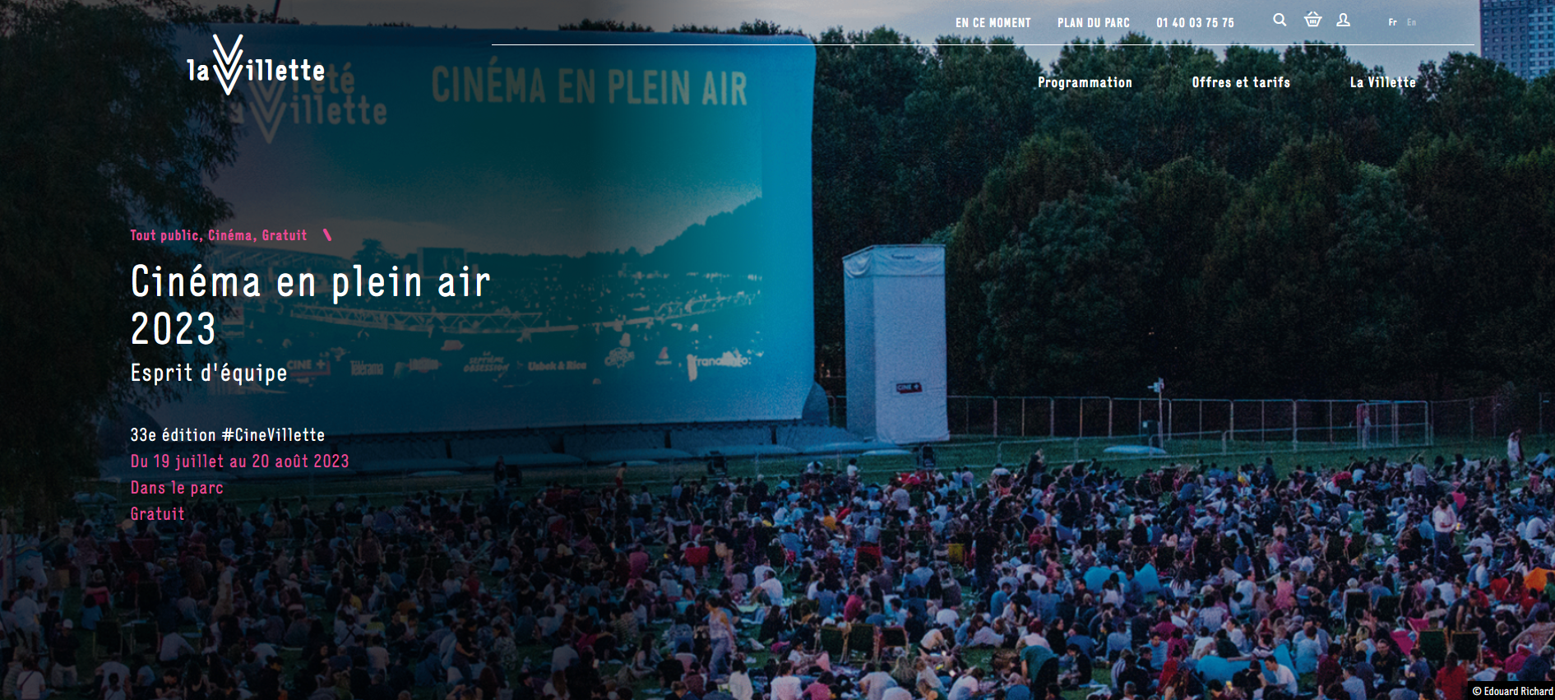

**Points forts :**

Design soigné

Site responsive

Bonne UX, ergonomie

Grosse présence en ligne

Durée du festival : 25 jours

**Points faibles :**

Place payante

Programmation des films pas clair.

## La machine du moulin rouge : Cinéma sur le toit x So film

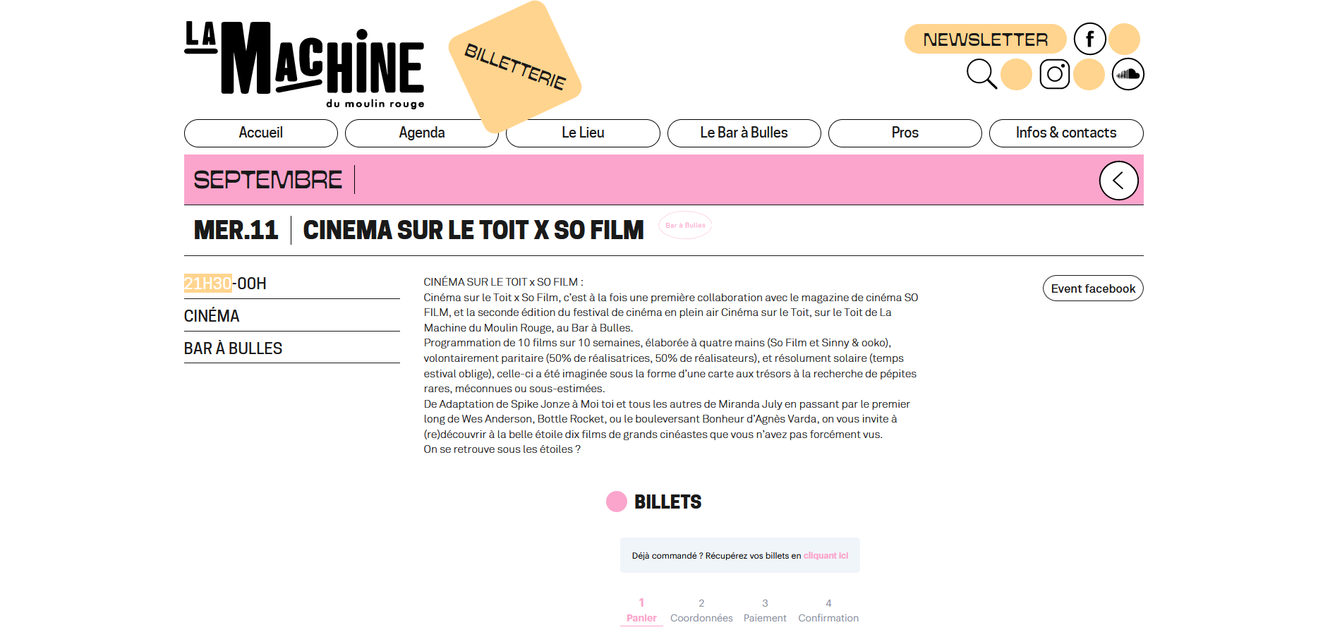

**Points forts :**

Programmation paritaire (50% réalisateurs, 50% Réalisatrices)

Evènement sur 10 semaines

**Points faibles :**

Place payante

Aucune information sur la programmation des films

1. **Considération marketing**

## Cibles

L’évènement est ouvert à tout le monde. En revanche, les cibles type sont les personnes aimant regarder des films et participer à des évènements culturels. Egalement, selon la programmation, nous retrouverons des personnes ne voulant pas rater un film « spécifique ».

* 1. **Référencement**

Voici le référencement naturel que j’utiliserai :

Une bonne organisation et une bonne sémantique du code ;

Utilisation des balise META

1. **Conception graphique**
   1. **Brief créatif**

L’association n’a fait aucun souhait spécifique quant à la conception graphique du site.

Celle-ci nous laisse le choix pour définir la charte graphique.

* 1. **Charte graphique**



Couleurs :



Logo :

Police d’écriture : Montserrat

1. **Spécifications fonctionnelles**
   1. **Périmètre fonctionnel**

Faire conaitre le festival

Nouveau visiteur

Trouver en ligne

Référencement

S'informer

Listing des films

Présentation du festival

Actualités

Contact

Réserver

Réservation en ligne

Equipe du festival

Editer le site

Back-office

* 1. **Arborescence**

Page d'accueil

Films

Actualités

Contact

* 1. **Aperçu des contenus**

Page d’accueil

**Version Desktop**

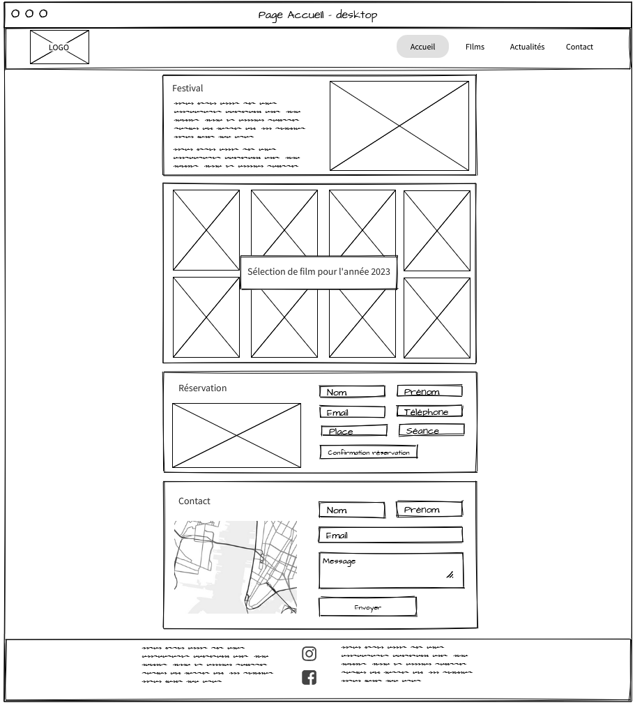

**Version mobile**

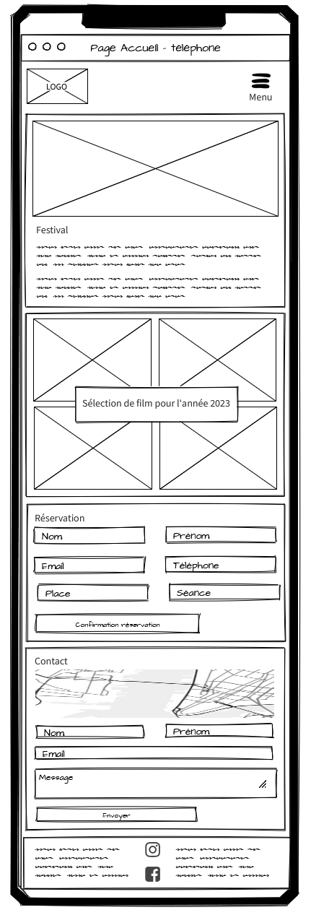

Page films

**Version Desktop**

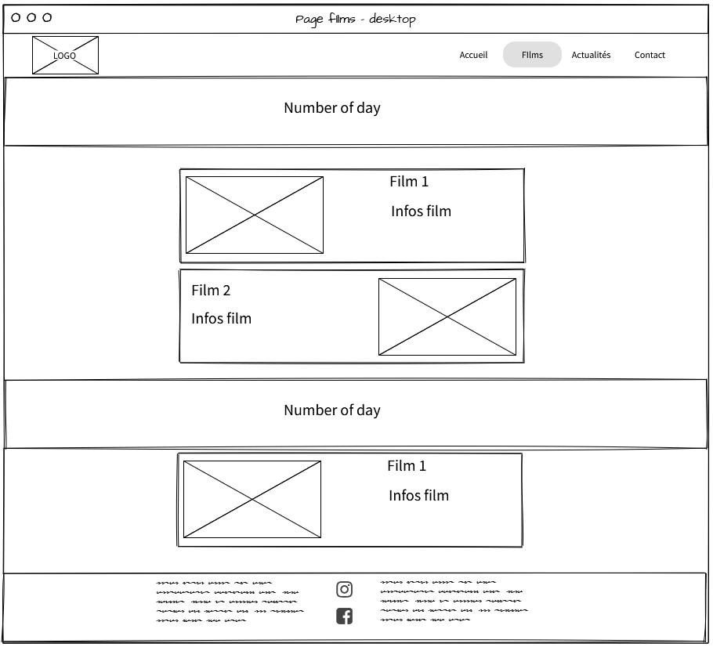

**Version mobile**

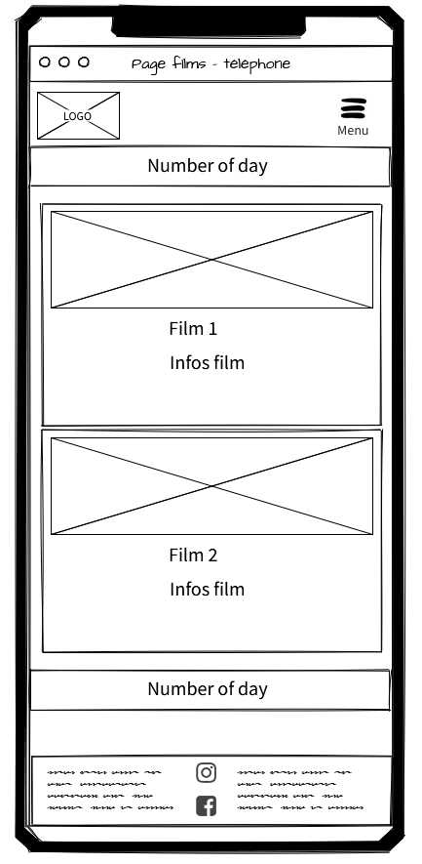

**Page actualités**

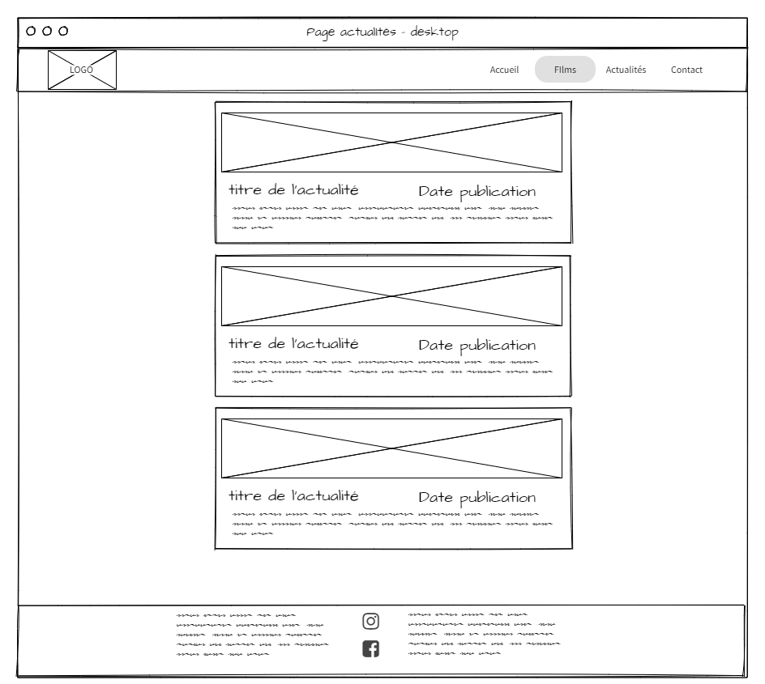

1. **Spécifications techniques**
   1. **Choix technologique**

|  |  |  |
| --- | --- | --- |
| **Besoins** | **Contraintes** | **Solutions** |
| Site vitrine  Réservation en  ligne | Petit budget  Facilité d’utilisation du site | En tenant compte des besoins et des  contraintes émis par le client nous  proposons d’utiliser un CMS, en  l’occurrence WordPress. |

**Theme wordpress, comparaison, choix**

**recenser thme sur site concurrent**

**theme plus utilisés dans le store wordpress**

**selection et explication du theme**

* 1. **Domaine et hébergement**

Nom de domaine

Le nom de domaine n’est pas à négliger pour avoir un bon référencement et un accès facile au site.

Le but de l’événement n’étant pas caritatif, nous écartons le .com qui est fait pour le commerce

L’événement ayant lieu en France a portée locale, nous partirions sur le « .org ». Le nom du site serait alors **« festival-films-de-plein-air.org ».**

Les urls **« festival-films-de-plein-air.fr »** et **« festival-films-de-plein-air.com»** seront redirigés sur le .org.

Hébergement

L’hébergement se fera sur un serveur OVH.

Attention toutefois, le renouvellement de celui-ci se fera chaque année.

Email

Le site vous sera fourni avec une adresse email : [contact@festivalfilmpleinair.](mailto:contact@festivalfilmpleinair.fr)org

* 1. **Accessibilité**

Comptabilité navigateurs

Le site serait compatible avec les 4 gros navigateurs :

Chrome

Firefox

Edge

Safari

Types d’appareils

Le site sera **« responsive »** c’est-à-dire qu’il sera fonctionnelle sur tout type d’écran :

Desktop

Tablettes

Téléphones portable

Sécurité

|  |  |
| --- | --- |
| **Plugins** | **Description** |
| All-in-One WP Migration | Sauvegarder tout votre site |
| Limit Login Attemps Reloaded | Limite le nombre de connexion venant d'une même adresse IP |
| Robin image optimizer | Optimisation des images du site |
| WPS Hide Login | Changer l'URL de connexion |
| User rôle editor | Permet une gestion des utilisateurs plus poussé que les outils par défault |